**Информация о проведении личного приема граждан**

**29 января 2019 года.**

В общественной приемной губернатора Воронежской области в Поворинском муниципальном районе прием граждан проводил Першин Семен Семенович - руководитель департамента ветеринарии области. На приеме было принят 1 житель района. В приеме принимали участие: глава Поворинского муниципального района Аверьянов Б.Н., и.о. заместителя главы администрации Поворинского муниципального района Кутепов Ю.А. , начальник БУВО « Поворинская станция по борьбе с болезнями животных» Фурсов Борис Михайлович,руководитель управляющей рынком компании ООО « Ермак» Трофимов Иван Михайлович ,председатель общественной палаты Фомич О.И., помощник Поворинского межрайонного прокуратура Рудницких Д.Н. , представитель районной газеты « Прихоперье».

Житель села Рождественского обратился с проблемой при реализации мясной продукции домашних животных гражданами, ведущими ЛПХ на рынке. Руководителем департамента были даны разъяснения о необходимости размещения на территории района убойного пункта скота, что позволит получить ветеринарную справку внутри района и решить проблему реализации. Губернатором области поставлена задача об открытии убойных пунктов в районах области до конца 2019 года. Руководитель департамента ветеринарии провел встречу с коллективом БУВО « Поворинская станция по борьбе с болезнями животных». В ходе которой обсуждались вопросыэпизоотического благополучия по особо опасным заболеваниям животных на территории района, выполнения государственных заданий в сфере ветеринарии, технического состояния здания станции, требующего капитальных вложений .

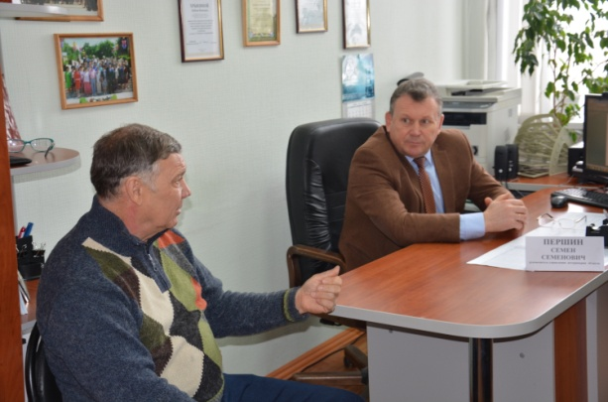

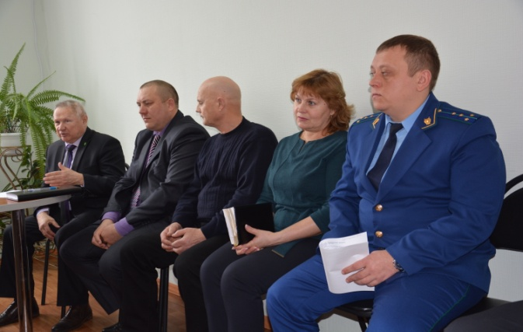

В ходе приема Першин С.С. совместно с главой Поворинского муниципального района посетили цех по переработке мяса мелкого рогатого скота , расположеного в с.Рождественское Поворинского района в целях рассмотрения в дальнейшем варианта возможного размещения убойного пункта скота в районе.

